Ministru kabineta rīkojums Nr. 649

Rīgā 2021. gada 17. septembrī (prot. Nr. 61 23. §)

Grozījumi Ministru kabineta 2016. gada 24. augusta rīkojumā Nr. 468
"Par nacionālo interešu objekta statusa noteikšanu Eiropas standarta platuma publiskās lietošanas dzelzceļa infrastruktūrai Rail Baltica"

Izdarīt Ministru kabineta 2016. gada 24. augusta rīkojumā Nr. 468 "Par nacionālo interešu objekta statusa noteikšanu Eiropas standarta platuma publiskās lietošanas dzelzceļa infrastruktūrai Rail Baltica" (Latvijas Vēstnesis, 2016, 164. nr.) šādus grozījumus:

1. Izteikt 1. un 2. punktu šādā redakcijā:

"1. Saskaņā ar Teritorijas attīstības plānošanas likuma 7. panta pirmās daļas 11. punktu un 17. panta pirmo un otro daļu, kā arī īstenojot Latvijas Nacionālo attīstības plānu 2014.–2020. gadam un Transporta attīstības pamatnostādnes 2014.–2020. gadam, noteikt nacionālo interešu objekta statusu Eiropas standarta platuma publiskās lietošanas dzelzceļa infrastruktūrai Rail Baltica un ar tās būvniecību saistītajām būvēm atbilstoši šā rīkojuma 2. punktam un pielikumam.

2. Satiksmes ministrija saskaņā ar Ministru kabineta 2014. gada 8. jūlija noteikumu Nr. 392 "Teritorijas attīstības plānošanas informācijas sistēmas noteikumi" 31.¹ punktu līdz 2021. gada 1. novembrim nodrošina, ka informācija par Eiropas standarta platuma publiskās lietošanas dzelzceļa infrastruktūras Rail Baltica un ar tās izveidi saistīto būvju funkcionēšanai nepieciešamo teritoriju tiek iekļauta un aktualizēta Teritorijas attīstības plānošanas informācijas sistēmā tīmekļvietnē www.tapis.gov.lv."

2. Izteikt pielikumu šādā redakcijā:

"Pielikums
Ministru kabineta
2016. gada 24. augusta
rīkojumam Nr. 468

Eiropas standarta platuma publiskās lietošanas dzelzceļa infrastruktūras Rail Baltica un ar tās būvniecību saistīto būvju grafiskais novietojums

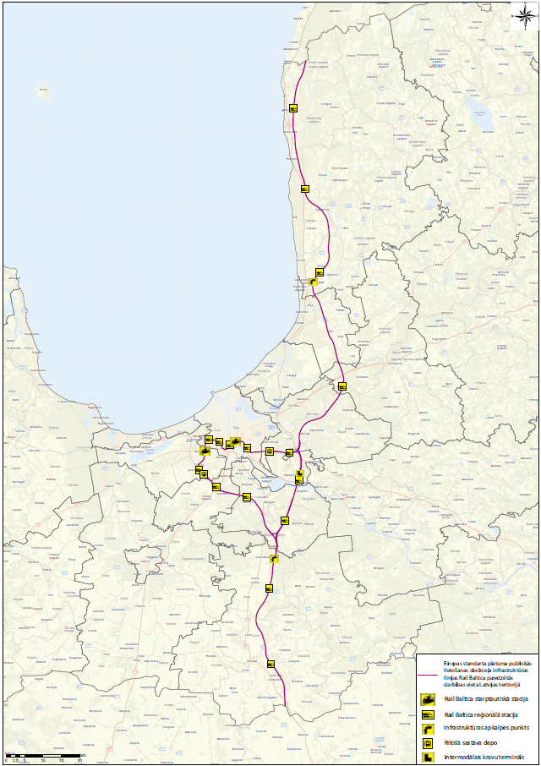"
Ministru prezidents | (paraksts*) | A. K. Kariņš
Satiksmes ministrs | (paraksts**) | T. Linkaits

* Dokuments ir parakstīts ar drošu elektronisko parakstu
** Dokuments ir parakstīts ar TAP portāla elektroniskās parakstīšanas rīku

